AMKmotion sehr zufrieden mit SPS in Nürnberg:
Energieeffizienz punktet
Eine erfolgreiche SPS in Nürnberg liegt hinter AMKmotion. Die Experten für elektrische Antriebssysteme präsentierten ihr gesamtes Lösungsportfolio und ihre komplette Kompetenz. Mit der Fokussierung auf das Thema Energieeffizienz traf AMKmotion den Nerv der Zeit.
„Bei uns war es immer rappelvoll“, freut sich AMKmotion-Produktmanager Volker Schwarzkopf. Der moderne Messestand mit den als Blickfang inszenierten Ausstellungsstücken und das Fokusthema Energieeffizienz lockten einen bunten Mix aus alten Bekannten, Neukunden und Interessierten an. „Wir führten sehr viele gute Gespräche und haben für die Zukunft wieder einige spannende Projekte mit unseren Kunden in der Planung“, erzählt Alexander Hipp, Director Sales & Customer Solution Center. „Besonders interessiert zeigten sich die Besucher an unserer hybriden Antriebstechnik und den Chancen, die sich für sie aus energieeffizienten Lösungen ergeben.“
Das Beste aus beiden Welten
Beispielswiese lassen sich durch Energiezwischenspeicherung und -rückspeisung hocheffiziente Systeme aufbauen. So transferiert etwa die Kompakteinspeisung KES generatorische Energie mittels Sinuskommutierung ins Netz zurück. „Das reduziert die Stromkosten und der Anwender ist durch den regelbaren Zwischenkreis unabhängiger von der örtlichen Netzspannung“, erklärt Marc Scheer, Head of Inside Sales. Der modularisierte Maschinenbau nutze zudem dezentrale Antriebe, die direkt am Ort des Geschehens ihren Job machen.
Leistungsintensive Prozesse erfordern in der Regel den Aufbau einer zentralen Automatisierungslösung mit Schaltschrank. „Kombiniert der Anwender beide Ansätze, kann er die jeweiligen Vorteile nutzen. Das gelingt besonders einfach, wenn die Komponenten in beiden Welten zuhause sind, wie zum Beispiel unser Hybridverteiler KHY“, sagt Scheer. Dieser vereinfacht die Zusammenführung verschiedener Signale und Versorgungsspannungen aus der zentralen Antriebsebene. Damit dient er als intelligente Schnittstelle zur dezentralen Antriebswelt, wie sowie den kompakten und energieeffizienten Antriebssystemen der Baureihe ihX.
Partnerschaft mit SDT
Die Möglichkeiten, die die Lösungen von AMKmotion bieten, überzeugten auch den Antriebstechnik-Spezialisten SDT aus Schweden: Auf der SPS unterzeichneten die Unternehmen einen Vertrag. Künftig wird SDT als Handelspartner das gesamte Portfolio von AMKmotion in Skandinavien vertreiben und als Systemintegrator auch in seinen eigenen Applikationen einsetzen. „Wir sind sehr stolz, dass wir mit SDT einen so starken Partner in Skandinavien gewinnen konnten und freuen uns auf eine erfolgreiche Zusammenarbeit“, sagt Hipp.
Die nächste Chance, die Lösungen von AMKmotion live kennenzulernen, bietet sich am 5. und 6. März auf der all about automation in Friedrichshafen in Halle B1 an Stand 530.
2.850 Zeichen inkl. Leerzeichen
Service für Redaktionen:
Meta-Title: AMKmotion sehr zufrieden mit Messeauftritt auf der SPS
Meta-Description: Eine erfolgreiche SPS in Nürnberg liegt hinter AMKmotion. Der modern aufgebaute Messestand mit den als Blickfang inszenierten Ausstellungsstücken und das Fokusthema Energieeffizienz zogen einen bunten Mix aus alten Bekannten, Neukunden und Interessierten an.
Social Media: Viele Besucher, gute Gespräche und mit SDT aus Schweden ein neuer Handelspartner für Skandinavien – AMKmotion blickt auf eine erfolgreiche SPS in Nürnberg zurück. Die Experten für elektrische Antriebssysteme präsentierten ihr gesamtes Lösungsportfolio und trafen mit der Fokussierung auf das Thema Energieeffizienz den Nerv der Zeit.

Bildunterschriften
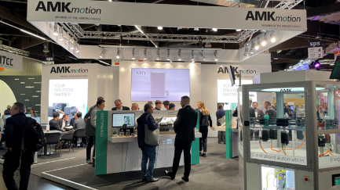
Bild 1: Am modernen Messestand von AMKmotion auf der SPS 2023 war immer etwas los
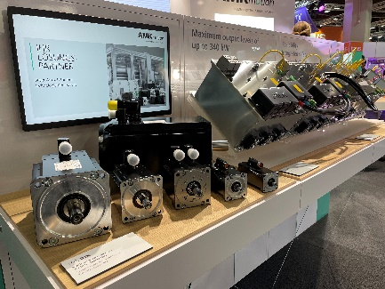
Bild 2: Die als Blickfang inszenierten Ausstellungsstücken und das Fokusthema Energieeffizienz zogen viele Interessierte an.
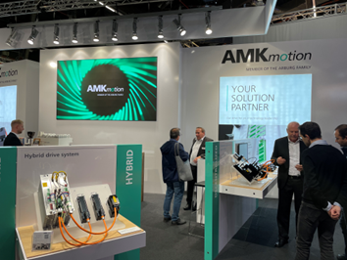
Bild 3: Das Messeteam führte viele gute Gespräche und sicherte dem Antriebsspezialisten weitere spannende Projekte für die Zukunft.
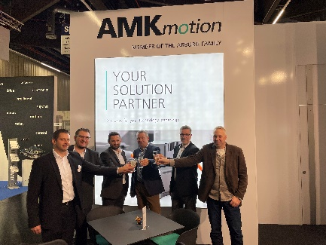
Bild 4: Die Möglichkeiten, die die Lösungen von AMKmotion bieten, überzeugten auch den Antriebstechnik-Spezialisten SDT aus Schweden: Auf der SPS unterzeichneten die Unternehmen einen Handelspartnervertrag.
Bildnachweis: AMKmotion GmbH + Co KG

Über AMKmotion
AMKmotion ist Entwickler und Hersteller von elektrischen Antriebssystemen und versteht sich als langfristiger Partner für den industriellen Maschinen- und Anlagenbau. Der Anspruch des Unternehmens ist, seinen Kunden durch die Integration von individuellen und nachhaltigen Lösungen zur Technologieführerschaft zu verhelfen.
Grundlage hierfür sind die bei AMKmotion gelebte Hands-on-Mentalität und das in mehr als 60 Jahren Unternehmensgeschichte erarbeitete Know-how. Besonderen Stellenwert genießen die persönliche Beratung und die vertrauensvolle Zusammenarbeit mit den Kunden.
Das Unternehmen wurde 1963 als AMK Arnold Müller GmbH & Co. KG gegründet, ist seit 2021 Teil der ARBURG-Familie und firmiert seitdem als AMKmotion GmbH + Co KG. Das Portfolio umfasst elektrische Antriebstechnik, Steuerungstechnik und industrielle Automatisierungstechnik. AMKmotion beschäftigt insgesamt 500 Mitarbeiter. Neben seinem Stammsitz in Kirchheim unter Teck verfügt AMKmotion über Produktionsstandorte in Weida (Thüringen) sowie im bulgarischen Gabrovo. Dazu kommen zwölf Vertretungen auf der ganzen Welt.

Kontakt
AMKmotion GmbH + Co KG
Anja Schaber
Marketing Manager
Gaußstraße 37-39
73230 Kirchheim unter Teck
Germany
www.amk-motion.com
anja.schaber@amk-motion.com
Phone +49 7021 5005 373
Mobile +49 152 5305 5372

